Εργασία στο μάθημα: Θρησκευτικές Μειονότητες
Καραδήμου Αθανασία

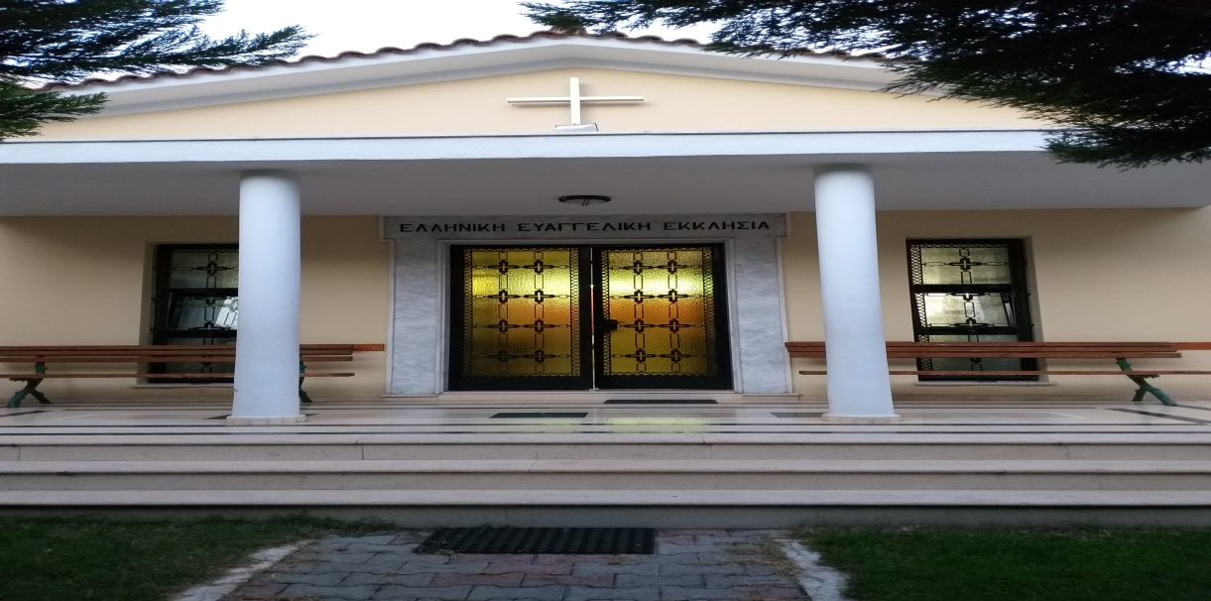

Την Τετάρτη 24 Οκτωβρίου επισκέφθηκα την Ευαγγελική εκκλησία του Βόλου. Μπαίνοντας το πρώτο που παρατήρησα, ως ορθόδοξη Χριστιανή, ήταν ότι δεν υπήρχαν κεριά, κάτι που στην θρησκεία μου δεν νοείται. Προχωρώντας στον κυρίως ναό στο βάθος μπροστά υπήρχε ένας κόκκινος τοίχος και μπροστά από αυτόν, ένας μεγάλος ξύλινος σταυρός. Ακόμη, ένα που μου έκανε επίσης εντύπωση ήταν ότι πέρα από τον σταυρό, δεν υπήρχαν άλλες εικόνες ούτε καντήλια όπως στην ορθόδοξη εκκλησία. Δεξιά και αριστερά υπήρχαν καθίσματα όπου κάθονταν διασκορπισμένοι, ανεξαρτήτου φύλου, οι πιστοί. Ο κάθε πιστός, όποιος επιθυμούσε, προσευχόταν δυνατά και οι υπόλοιποι τον άκουγαν προσεκτικά με σκυμμένο το κεφάλι και τα χέρια σταυρωμένα. Χαρακτηριστικό παράδειγμα ήταν η παράκληση μιας γυναίκας στο Χριστό να γιατρέψει το εγγόνι της που ήταν άρρωστο. Ο συντονιστής, ο οποίος φορούσε κανονικά ρούχα και όχι ράσα, σε όλη αυτή την διαδικασία άκουγε προσεκτικά και με κλειστά τα μάτια, τις προσευχές των πιστών. Μετά από αυτό, ο συντονιστής μας καλωσόρισε διότι μας είδε για πρώτη φορά στο ναό.
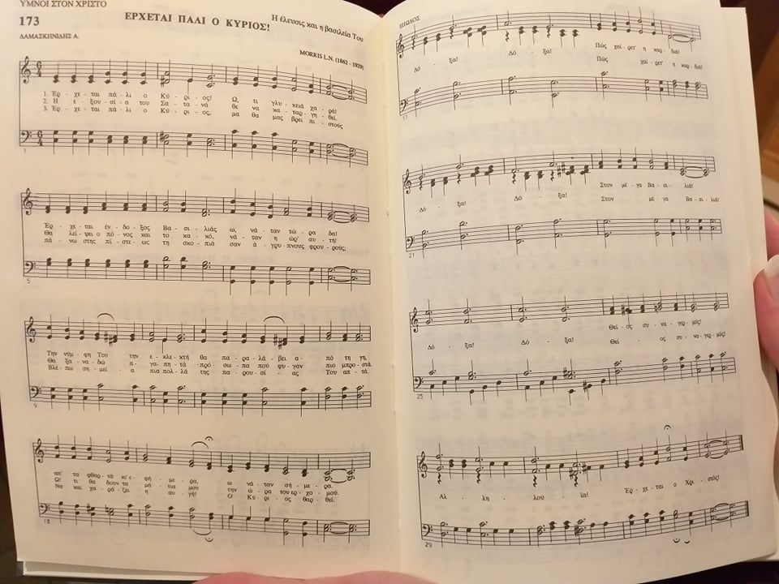
Στη συνέχεια, όποιος πιστός επιθυμούσε, ζητούσε τον ύμνο της αρεσκείας του και όλοι μαζί έψελναν. Ωστόσο υπήρχε και κάποιος που έπαιζε πιάνο, δίνοντας με αυτόν τον τρόπο τον ρυθμό του ύμνου. Ο συντονιστής και πάλι έψελνε με κλειστά μάτια. Μας έδωσαν και εμάς βιβλία, που απέξω έγραφαν υμνολόγιο, ώστε να ψάλουμε μαζί τους. Το κλίμα ήταν πολύ οικείο και ο συντονιστής τους φώναζε με το μικρό τους όνομα. Μια κοπέλα, η Ειρήνη, ζήτησε να ψάλουν έναν ύμνο και χαριτολογώντας ο συντονιστής της είπε, βάζεις δύσκολα στον μουσικό. Όλη η ατμόσφαιρα ήταν ευχάριστη και ούτε για μια στιγμή δεν ένιωσα άβολα.

